Муниципальное автономное общеобразовательное учреждение
«Образовательный комплекс «Лицей»3»
Старооскольского городского округа

отделение дополнительного образования «Центр детского творчества «Креатив»

Применения технологии активного обучения на занятиях объединений по интересам

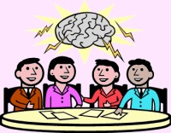

Методические рекомендации для педагогов дополнительного образования

Разработала Степанова Вера Васильевна,
методист, педагог дополнительного образования
высшая квалификационная категория

Старый Оскол
2018
Аннотация
Данные методические рекомендации посвящены методике организации занятий с применением технологии активного обучения, которые могут быть использованы при организации занятий в объединениях по интересам любой направленности. Методические рекомендации включают широкий спектр методов активного обучения. В основу методических рекомендаций положен авторский практический опыт применения технологии активного обучения. Данные рекомендации могут быть использованы как при организации занятий, так и других мероприятий.

Сведения об авторе
Степанова Вера Васильевна, методист муниципального автономного общеобразовательного учреждения «Образовательный комплекс «Лицей»3»
отделения дополнительного образования «Центр детского творчества «Креатив»,
высшая квалификационная категория

Пояснительная записка
Целью современного образования является развитие личности ребенка, выявление его творческих возможностей, сохранение физического и психического здоровья. В современном образовании наметилось немало положительных тенденций: складывается вариативность педагогических подходов к обучению школьников; у педагогов появилась свобода для творческого поиска, создаются авторские школы; активно используется зарубежный опыт; родителям предоставлена возможность выбирать педагогическую систему.
На педагога дополнительного образования возлагаются все более серьезные задачи. С каждым годом возрастает количество информации, которую приходится «переварить» учащимся. В то же время возможности самих учащихся небезграничны. В связи с этим новые требования предъявляются уже не только и не столько к количественной, сколько к качественной стороне обучения. Во главу угла ставится применение современных образовательных технологий. Традиционные способы преподавания на наших глазах постепенно уходят в прошлое. На первое место выходят активные методы обучения, которые предоставляют обучающимся возможность самим активно участвовать в учебном процессе. Проблема активности личности в обучении – одна из актуальных в психологической, педагогической науке, как и в образовательной практике.[3,с.126-127]
В соответствии с Федеральными государственными стандартами (ФГОС) реализация образовательной деятельности должна предусматривать широкое использование активных и интерактивных форм и методов проведения занятий в сочетании с внеаудиторной работой с целью формирования и развития общих и профессиональных навыков и компетенций обучающихся (ФГОС, 7 раздел «Требования к условиям реализации основных образовательных программ», п. 7.1).
Образовательная деятельность, опирающаяся на использование активных и интерактивных методов обучения, организуется с учетом включенности в процесс познания всех учащихся. Совместная деятельность означает, что каждый вносит свой особый индивидуальный вклад, в ходе работы идет обмен знаниями, идеями, способами деятельности. Организуются индивидуальная, парная и групповая работа, используется проектная работа, ролевые игры, осуществляется работа с документами и различными источниками информации. Активные и интерактивные методы основаны на принципах взаимодействия, активности обучаемых, опоре на групповой опыт, обязательной обратной связи.
Цель: оказать методическую помощь педагогам-практикам в подборе активных методов обучения
Активное обучение представляет собой такую организацию и ведение образовательной деятельности, которая направлена на всемерную активизацию учебно-познавательной деятельности обучающихся посредством широкого, желательно комплексного, использования как педагогических (дидактических), так и организационно-управленческих средств. Активизация обучения может идти как посредством совершенствования форм и методов обучения, так и посредством совершенствования организации и управления учебным процессом в целом.
При использовании активных методов обучения меняется роль учащегося– из послушного запоминающего устройства он превращается в активного участника образовательной деятельности. Эта новая роль и свойственные ей характеристики позволяют на деле формировать активную личность, обладающую всеми необходимыми навыками и качествами современного успешного человека. [3,с.165-168]
Организация учебного процесса, использующего АМО, опирается на ряд принципов, к числу которых можно отнести принципы индивидуализации, гибкости, элективности, контекстности, сотрудничества.
Еще до занятия педагог начинает создавать благоприятную обстановку, которая будет помогать решению множества задач. Как часто мы задумываемся о создании таких условий? А может быть, именно от этого и зависит во многом эффективность обучения? Необходимо продумать, как будет складываться ситуация успеха учащегося на разных этапах занятия. Организуя занятие, проверяем готовность рабочих мест учащихся, четко предъявляя требования. Это помогает им быстро мобилизоваться для учебной деятельности. Приветствие, улыбка, подчеркивающая доброжелательное отношение, помогают добиться нужного настроя учащихся. Одним из требований к современному уроку с точки зрения здоровьесбережения является создание и поддержание на уроке благоприятного психологического климата. Заряд положительных эмоций, полученный школьниками и самим педагогом, определяет позитивное воздействие на здоровье. Поэтому каждое занятие я стараюсь начинать с создания у детей благоприятного настроя. Для этого использую стихотворные строки, например
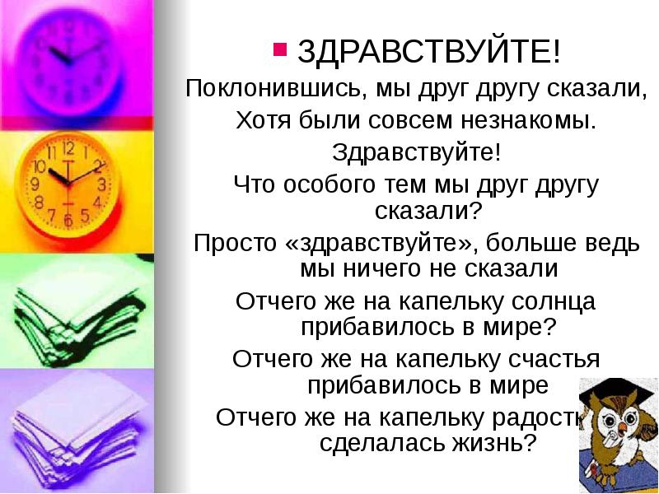
Можно педагогу самому прочесть эти строки с выражением, а можно сразу же подключить учащихся, дав им возможность отгадать важные для урока слова.
- Психологические минутки:
Так, например, многих заинтересует необычное приветствие “Здравствуйте!”
Учащиеся поочередно касаются одноименных пальцев рук своего соседа, начиная с больших пальцев и говорят:
- желаю (соприкасаются большими пальцами);
- успеха (указательными);
- большого (средними);
- во всём (безымянными);
- и везде (мизинцами);
Здравствуйте! (прикосновение всей ладонью)
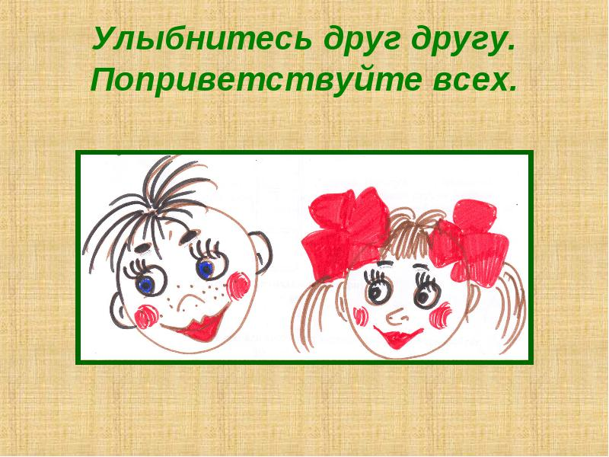
Поздороваемся глазами
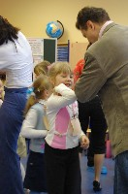
Поздоровайся локтями

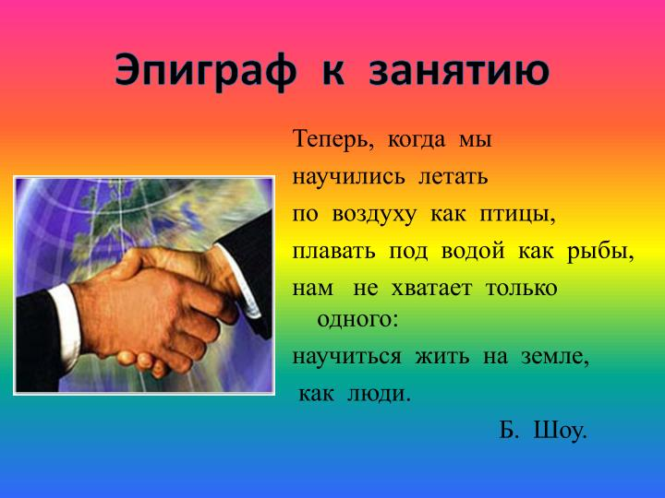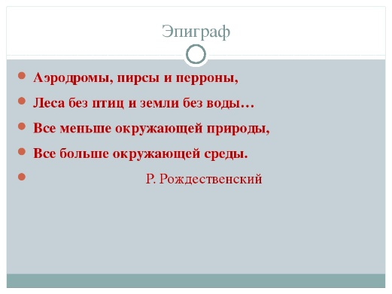

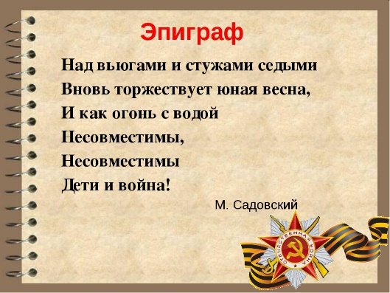
- Настрой на совместную работу благодаря фразам - наша тема, наше занятие, наше задание. Объединение с педагогом оказывает психологическое воздействие, развивает ответственность и внимание к поставленным задачам.
- Театральное начало с приглашением Незнайки, например. На эту роль можно привлечь старшеклассников. При этом следует продумать антураж, привлекающий внимание детей, задания в виде игры, а по ходу занятия поощрения от сказочного героя.
- Музыкальное сопровождение (приложение 1).
- Иллюстрации, яркие плакаты. Наглядность часто вызывает небывалый интерес.
- Поэтические минутки. Это всегда впечатляет, вызывает уважение со стороны учащихся, ведь им хорошо известно, насколько сложно учить стихи. Если же педагог продекламирует строки с выражением, необходимыми эмоциями, а еще и в тему, то успех в создании положительного настроя гарантирован.
- Случай из жизни. Зайдя в класс, учитель демонстрирует переполняющие его эмоции от увиденного или услышанного эпизода и начинает рассказывать жизненную историю. На учеников это оказывает ошеломляющее действие. Вроде как экология, а нам тут про случай в автобусе. Тем не менее, для концентрации внимания и доверительного настроя между педагогом и учащимися короткая история оказала пользу. Можно переходить к теме занятия.
- Либо вовсе педагог может вспомнить интересный анекдот, суть которого близка к изучаемому материалу. Для детей это всегда необычно, остроумно, по-взрослому и во многом поучительно.
- Прием «Интрига». В начале занятия задается интересный, неожиданный вопрос, на который ответить учащиеся смогут лишь по окончанию занятия.
Методов для создания продуктивного настроя много, и каждый педагог формирует сам свою «копилку». Важно – не применять их часто в одной и той же группе, видоизменять и понимать, что выбор средств должен зависеть от настроения учащихся и каждого ребенка в отдельности. Удачное начало занятия – это уже половина успеха. Помните об этом.

Нестандартные формы проведения занятий
В отношении времени на подготовку такой подход более затратный, зато в плане настроя и поддержания интереса к предмету и теме урока он целиком себя оправдывает. Все необычное всегда привлекает куда больше.
Практически все методы обучения предполагают совместную работу учителя и учащихся. Для этого существует множество технологий, которые помогают выработать общую стратегию, позволяют принимать коллективные решения. Вот одним из вариантов такой технологии, которая позволит с краткие сроки выработать новую идею или принять коллегиальное решение, найти коллективный способ решения проблемы и является технология «мозгового штурма». По традиции эту технологии часто называют методом, хотя на самом деле «мозговой штурм» является формой работы.
В чем суть технологии? Для начала учитель задает тему, ставит конкретный вопрос. Участников можно разбить на группы, выдвинув в каждой лидера, либо работать со всем классом. После постановки вопроса для начала все участники оценивают проблему, высказывают всю информацию, которой они владеют по данному вопросу. То есть на данном этапе идет оценивание проблемы. Вся информация должна фиксироваться (на доске, на листе ватмана, на мониторе компьютера и так далее).
Далее каждый участник предлагает свой вариант решения проблемы, выдвигает свою идею. На данном этапе идеи не обсуждаются, а только фиксируются рядом с оценками, сделанными на предыдущем этапе работы.
На следующем этапе начинается обсуждение идей. Из всех предложенных выбираются самые рациональные с точки зрения большинства. Все высказанные идеи соотносят с информацией о проблеме, которая была собрана в самом начале. Некоторые идеи отбрасываются, другие объединяются. На данном этапе очень важна роль учителя, который в доброжелательной манере будет направлять выбор в правильном направлении. Важно не критиковать идеи, если они, с точки зрения учителя неправильные, а предложить ученикам самим в ходе дискуссии понять несостоятельность того или иного варианта решения.
После того, как отобраны наиболее продуктивные идеи, участники «мозгового штурма» приходят к окончательному выбору самого конструктивного решения.
В самом финале ставится вопрос: «Решена ли предложенная проблема?» Здесь очень важно помнить то, что все учащиеся должны понимать, почему выбран именно такой вариант разрешения вопроса.
«Мозговой штурм» как метод обучения наиболее приемлем для групп, в состав которых входит не более 12 человек. Оптимальное время на проведение - максимум 30 минут.
«Плюсы» и «минусы» «мозгового штурма».
Положительные стороны:
- все учащиеся участвуют на равных позициях;
- возможность наглядного изображения проблемы, так как в процессе постоянно фиксируются все выдвинутые идеи;
- создаются условия для развития познавательного интереса. Метод предполагает наличие соревновательной атмосферы, а для того, чтобы выдвигать правильные идеи, необходимо владеть достаточным уровнем знаний. Это побуждает учащихся к познанию.
Недостатки:
- при разделении класса на группы может возникнуть доминирование лидеров, в то время как остальные не будут включены в процесс;
- возможно «зацикливание» на однотипных идеях.
Для того чтобы избежать подобного развития ситуации, учителю нужно своевременно скоординировать направление поиска. Рекомендуется также при разделении класса учитывать личностные характеристики учащихся и объединять детей разного уровня подготовленности. результатов.
Эффективной формой активизации учащихся являются тренинги. Тренинг – это форма специально организованного общения, в ходе которого решаются вопросы развития личности, формирование коммуникативных навыков. В ходе подобных занятий происходит смена внутренних установок участников, расширяются их знания, появляется опыт позитивного отношения к себе, к людям. Я предлагаю Вам познакомиться с методикой проведения тренинга, который называется «Карусель». Форма проведения – работа в два круга. Для выполнения этого упражнения необходимо разбившись на пары, образовать два круга: внутренний и внешний. При этом партнеры становятся лицом друг к другу. Первая групповая роль (ее играют одновременно ребята, стоящие во внутреннем круге – активные сторонники уменьшения количества автомобилей. Их задача – убедить своего партнера в том, что автомобили на всех стадиях своего жизненного цикла (производство, эксплуатация, полный выход из строя, попадания на свалку наносит ущерб окружающей среде. Чтобы убедить в этом своего партнера, нужны не только слова, а серьезные доводы и аргументы, основанные на хорошем знании проблемы и владении конкретными фактами.
Вторую групповую роль одновременно играют ребята, стоящие во внешнем круге. Это сторонники увеличения числа автомобилей. Их задача – отвечая на все доводы и аргументы своих оппонентов, отстоять свою точку зрения и убедить оппонентов в том, что парк автомобилей должен расти. Им также нужны определенные доводы и аргументы.
Время на один диалог с партнером-2 минуты. Затем по сигналу педагога все ребята, стоящие во внешнем круге, делают один-два шага вправо и оказываются перед новым партнером.
Таким образом, использование активных методов обучения позволяет обеспечить эффективную организацию и последовательное осуществление игрового образовательного процесса для достижения высокой заинтересованности и вовлеченности обучающихся в учебную, проектную, исследовательскую деятельность; формирования качеств личности, нравственных установок, ценностных ориентиров, соответствующих ожиданиям и потребностям обучающихся, родителей, общества.

Рефлексия. Подведение итогов.

На заключительном этапе занятия используется метод рефлексии, через который устанавливается отношение учащегося к собственному действию и обеспечивается адекватная коррекция этого действия. Рефлексия - обязательная составляющая современного занятия. Это своеобразное подведение итогов учебной деятельности учащихся, некий самоанализ, позволяющий зафиксировать достигнутый результат и оценить свою работу. Как же проводить рефлексию эффективно и интересно? В переводе с латинского слово "рефлексия" обозначает "обращение назад". Она проводится чаще всего в начале или в конце урока, когда необходимо мотивировать детей на занятие или подвести итог, повторить и обобщить изученное, оценить результат.
Рефлексию положительного настроения и эмоционального состояния проводите в начале занятия. Это позволит вам наладить контакт с учениками.
Но этот вид рефлексии возможен и в конце занятия. Например, можно раздать детям карточки разного цвета. Расскажите ребятам, что зеленый цвет будет обозначать их гармоничное, комфортное состояние, а желтый - спокойное и ровное, красный - тревожное. Попросите детей поднять карточки того цвета, какого они захотят, оценивая свою работу. Скажите учащимся, что они могут также поместить карточки в специально подготовленные кармашки. Следующий вид рефлексии - это оценка своей деятельности. Ребенок должен задуматься над такими вопросами: "Что я успел сделать на уроке? Чего достиг? Что осталось для меня нерешенным?"
Провести такой вид рефлексии можно, оформив "лестницу успеха". Ребенок сам должен оценить, на какой ступеньке он оказался в результате деятельности во время урока, т.е. оценить достигнутые результаты.
Проведите на занятии рефлексию содержания учебного материала. Этот способ позволяет понять, насколько усвоен учебный материал. Предложите фразы, которые ребенок должен закончить. Например:
я познакомился с …
было непросто …
я добился …
у меня получилось …
хотелось бы …
мне запомнилось …
я попробую …
В результате такой рефлексии ребята сами оценивают вклад в то, насколько продуктивным получилось занятие, отмечают его интересные моменты и продуктивность.
И в заключении хочу пожелать всем успехов в нашей работе и напомнить, что больше всего дети утомляются в бездействии.

Заключение
Технология активного обучения – это такая организация учебного процесса, при которой невозможно неучастие в познавательном процессе: каждый учащийся либо имеет определенное ролевое задание, в котором он должен публично отчитаться, либо от его деятельности зависит качество выполнения поставленной перед группой познавательной задачи.
Такая технология включает в себя методы, стимулирующие познавательную деятельность обучающихся, вовлекающие каждого из них в мыслительную и поведенческую активность и направлена на осознание, отработку, обогащение и личностное принятие имеющегося знания каждым обучающимся.
Преимущество всех рассмотренных методов технологии активного обучения очевидны. Разумное и целесообразное использование этих методов значительно повышает развивающий эффект обучения, создает атмосферу напряженного поиска, вызывает у учащихся и учителя массу положительных эмоций и переживаний.
Активные методы выполняют направляющую, обогащающую, систематизирующую роль в умственном развитии детей, способствуют активному осмыслению знаний. Технология активного обучения – это обучение, соответствующее силам и возможностям школьников.
Преследуя образовательные цели, активные методы обучения воздействуют в комплексе на личность ребенка, влияют на умственное развитие. Я считаю, что в педагогической деятельности следует максимально использовать активные, развивающие методы.
Я считаю, что в педагогической деятельности следует максимально использовать активные, развивающие методы.

Использованная литература:

- Активные методы обучения. Электронный курс. Международный Институт Развития «ЭкоПро». Образовательный портал «Мой университет», http/www/moi-universitet.ru
- Кукушин, В. С. Теория и методика обучения: учебное пособие / В. С. Кукушин. - Ростов-на-Дону: Феникс, 2005. - 474 с.
- Орлов, А.А. Введение в педагогическую деятельность: учеб.- метод. пособие для студ. высш. пед. учеб. заведений / А.А. Орлов.- М.: Академия, 2004. – 281с.
- Сластенин, В.А. Педагогика: учеб. пособие для студ. высш. пед. учеб. заведений / В. А. Сластенин, И. Ф. Исаев. - М.: Академия, 2002. - 576 с.

Приложение 1

Виды активных и интерактивных методов обучения

Интерактивными формами обучения являются:
- Деловые и ролевые игры;
- Психологические и иные тренинги;
- Групповая, научная дискуссия, диспут;
- Дебаты;
- Кейс-метод;
- Метод проектов;
- Мозговой штурм;
- Портфолио;
- Семинар в диалоговом режиме (семинар - диалог);
- Разбор конкретных ситуаций;
- Метод работы в малых группах (результат работы студенческих исследовательских групп);
- Круглые столы;
- Проведение форумов;
- Компьютерные симуляции;
- Компьютерное моделирование и практический анализ результатов;
- Презентации на основе современных мультимедийных средств;
- Интерактивные лекции;
- Лекция пресс-конференция;
- Бинарная лекция (лекция вдвоем);
- Лекция с заранее запланированными ошибками;
- Проблемная лекция.

Деловая игра - это метод группового обучения совместной деятельности в процессе решения общих задач в условиях максимально возможного приближения к реальным проблемным ситуациям. Деловые игры в профессиональном обучении воспроизводят действия участников, стремящихся найти оптимальные пути решения производственных, социально-экономических педагогических, управленческих и других проблем.
Началу деловой игры предшествует изложение проблемной ситуации, формирование цели и задач игры, организация команд и определение их заданий, уточнение роли каждого из участников. Взаимодействие участников игры определяется правилами, отражающими фактическое положение дел в соответствующей области деятельности. Подведение итогов и анализ оптимальных решений завершают деловую игру.
С помощью деловой игры можно определить: наличие тактического и (или) стратегического мышления; способность анализировать собственные возможности и выстаивать соответствующую линию поведения; способность анализировать возможности и мотивы других людей и влиять на их поведение.
Проведение деловой игры, как правило, состоит из следующих частей:
- инструктаж преподавателя о проведении игры (цель, содержание, конечный результат, формирование игровых коллективов и распределение ролей);
- изучение студентами документации (сценарий, правила, поэтапные задания), распределение ролей внутри подгруппы;
- собственно игра (изучение ситуации, обсуждение, принятие решения, оформление);
- публичная защита предлагаемых решений;
- определение победителей игры;
- подведение итогов и анализ игры преподавателем.
Использование деловых игр способствует развитию навыков критического мышления, коммуникативных навыков, навыков решения проблем, обработке различных вариантов поведения в проблемных ситуациях.
В учебном процессе применяют различные модификации деловых игр.

Имитационные игры. На занятиях имитируется деятельность какой-либо организации, предприятия или его подразделения. Имитироваться могут события, конкретная деятельность люден (деловое совещание, обсуждение плана) и обстановка, условия, в которых происходит событие или осуществляется деятельность (кабинет начальника цеха, зал заседаний). Сценарий имитационной игры, кроме сюжета события, содержит описание структуры и назначения имитируемых процессов и объектов.
Исполнение ролей (ролевые игры). В этих играх отрабатывается тактика поведения, действий, выполнение функций и обязанностей конкретного лица. Для проведения игр с исполнением роли разрабатывается модель-пьеса ситуации, между студентами распределяются роли с «обязательным содержанием», характеризующиеся различными интересами; в процессе их взаимодействия должно быть найдено компромиссное решение. В основе разыгрывания ролей всегда лежит конфликтная ситуация. Студенты, не получившие роли, наблюдают за ходом игры и участвуют в ее заключительном анализе.
«Деловой театр» (метод инсценировки). В нем разыгрывается какая-либо ситуация, поведение человека в этой обстановке, Студент должен вжиться в образ определенного лица, понять его действия, оценить обстановку и найти правильную линию поведения. Основная задача метода инсценировки - научить ориентироваться в различных обстоятельствах, давать объективную оценку своему поведению, учитывать возможности других людей, влиять на их интересы, потребности и деятельность, не прибегая к формальным атрибутам власти, к приказу. Для метода инсценировки составляется сценарий, где описывается конкретная ситуация, функции и обязанности конкретных лиц, их задачи.

Игровое проектирование является практическим занятием или циклом занятий, суть которых состоит в разработке инженерного, конструкторского, технологического и других видов проектов в игровых условиях, максимально воссоздающих реальность. Этот метод отличается высокой степень сочетания индивидуальной и совместной работы студентов. Создание общего для группы проекта требует, с одной стороны, знание каждым технологии процесса проектирования, а с другой - умений вступать в общение и поддерживать межличностные отношения с целью решения профессиональных вопросов. Игровое проектирование может перейти в реальное проектирование, если его результатом будет решение конкретной практической проблемы, а сам процесс будет перенесен в условия действующего предприятия.

Кейс-метод (от английского case – случай, ситуация)– усовершенствованный метод анализа конкретных ситуаций, метод активного проблемно-ситуационного анализа, основанный на обучении путем решения конкретных задач – ситуаций (решение кейсов).
Непосредственная цель метода case-study - обучающиеся должны проанализировать ситуацию, разобраться в сути проблем, предложить возможные решения и выбрать лучшее из них. Кейсы делятся на практические (отражающие реальные жизненные ситуации), обучающие (искусственно созданные, содержащие значительные элемент условности при отражении в нем жизни) и исследовательские (ориентированные на проведение исследовательской деятельности посредствам применения метода моделирования)
Метод конкретных ситуаций (метод case-study) относится к неигровым имитационным активным методам обучения. При анализе конкретных ситуаций у обучающихся развиваются навыки групповой, командной работы, что расширяет возможности для решения типичных проблем в рамках изучаемой тематике.
При изучении конкретных ситуаций студент должен понять ситуацию, оценить обстановку, определить, есть ли в ней проблема и в чем ее суть. Определить свою роль в решении проблемы и выработать целесообразную линию поведения. Метод конкретных ситуаций можно разбить на этапы: подготовительный, ознакомительный, аналитический и итоговый.
Метод case-study развивает следующий навыки:
- Аналитические – умение отличать данные от информации, классифицировать, выделять существенную и несущественную информацию, анализировать, представлять и добывать ее, находить пропуски информации и уметь восстанавливать их. Мыслить ясно и логично.
- Практические – пониженный по сравнению с реальной ситуацией уровень сложности проблемы, представленной в кейсе, способствует формированию на практике навыков использования различных методов и принципов.
- Творческие. Очень важны творческие навыки.
- Коммуникативные – умение вести дискуссию, убеждать окружающих, использовать наглядный материал, кооперироваться в группы, защищать собственную точку зрения, составлять краткий, но убедительный отчет.
- Социальные – оценка поведения людей, умение слушать, поддерживать в дискуссии или аргументировать противоположное мнение и т. п.
- Самоанализ – несогласие в дискуссии способствует осознанию и анализу мнения других и своего собственного.
Хороший кейс должен удовлетворять следующим требованиям:
- соответствовать четко поставленной цели создания;
- иметь соответствующий уровень трудности;
- иллюстрировать несколько аспектов;
- быть актуальным на сегодняшний день;
- иллюстрировать типичные ситуации;
- развивать аналитическое мышление;
- провоцировать дискуссию;
- иметь несколько решений.

Тренинг (англ. training от train - обучать, воспитывать) - метод активного обучения, направленный на развитие знаний, умений и навыков и социальных установок.
Тренинг – форма интерактивного обучения, целью которого является развитие компетентности межличностного и профессионального поведения в общении.
Достоинство тренинга заключается в том, что он обеспечивает активное вовлечение всех участников в процесс обучения.
Можно выделить основные типы тренингов по критерию направленности воздействия и изменений — навыковый, психотерапевтический, социально-психологический, бизнес-тренинг.
Навыковый тренинг направлен на формирование и выработку определенного навыка. Большинство бизнес-тренингов являются навыковыми, например, тренинг переговоров, самопрезентации, техники продаж и др.
Психотерапевтический тренинг (более корректное название - психотерапевтическая группа) направлен на изменение в сознании. Эти группы соотносятся с существующими направлениями психотерапии — психодраматические, гештальт-группы, группы телесноориентированной, танце-двигательной терапии и др.
Социально-психологический тренинг (СПТ) занимает промежуточное положение, он направлен на изменения и в сознании, и в формировании навыков. СПТ зачастую направлен на смену социальных установок и развитие умений и опыта в области межличностного общения. Сегодня этот метод активно используется в работе с детьми, родителями, профессионалами социономической (работа с людьми) группы, руководителями предприятий и организаций.
В рамках учебной деятельности приемы формирования группы рекомендуется использовать в следующих учебных ситуациях:
- при запуске новой учебной программы (проекта);
- в начале работы малых групп сотрудничества;
- когда нужно сделать паузу и переключить внимание студентов с одного вопроса на другой;
- в конце занятия, когда студенты устали;
- перед началом проведения тренингов, семинаров и других учебных мероприятий, предусматривающих групповые формы деятельности.

Метод Сократа - метод вопросов, предполагающих критическое отношение к догматическим утверждениям, называется еще как метод «сократовской иронии». Это умение извлекать скрытое в человеке знание с помощью искусных наводящих вопросов, подразумевающего короткий, простой и заранее предсказуемый ответ.
Метод диалектическим, т. к. он приводит мысль в движение (спор мысли с самой собой, постоянное направление ее к истине). В основе диалектического метода и сегодня остался диалог как столкновение противоположностей, противоположных точек зрения.
Преимущества у этого метода такие:
- Он держит внимание собеседника, не дает отвлечься.
- Если что-то в вашей логической цепочке для собеседника неубедительно, вы это вовремя заметите.
- Собеседник приходит к истине сам (хотя и с вашей помощью).

Интерактивная лекция – выступление ведущего обучающего перед большой аудиторией с применением следующих активных форм обучения: дискуссия, беседа, демонстрация слайдов или учебных фильмов, мозговой штурм.

Лекция-пресс-конференция - проводится как научно-практическое занятие, с заранее поставленной проблемой и системой докладов, длительностью 5-10 минут. Каждое выступление представляет собой логически законченный текст, заранее подготовленный в рамках предложенной преподавателем программы. Совокупность представленных текстов позволит всесторонне осветить проблему. В конце лекции преподаватель подводит итоги самостоятельной работы и выступлений студентов, дополняя или уточняя предложенную информацию, и формулирует основные выводы.

Лекция вдвоем (бинарная лекция) - это разновидность чтения лекции в форме диалога двух преподавателей (либо как представителей двух научных школ, либо как теоретика и практика). Необходимы: демонстрация культуры дискуссии, вовлечение в обсуждение проблемы студентов.
Лекция с заранее запланированными ошибками - рассчитана на стимулирование студентов к постоянному контролю предлагаемой информации (поиск ошибки: содержательной, методологической, методической, орфографической). В конце лекции проводится диагностика слушателей и разбор сделанных ошибок.

Проблемная лекция - на этой лекции новое знание вводится через проблемность вопроса, задачи или ситуации. При этом процесс познания студентов в сотрудничестве и диалоге с преподавателем приближается к исследовательской деятельности. Содержание проблемы раскрывается путем организации поиска ее решения или суммирования и анализа традиционных и современных точек зрения.

Групповая, научная дискуссия, диспут
Дискуссия — это целенаправленное обсуждение конкретного вопроса, сопровождающееся обменом мнениями, идеями между двумя и более лицами. Задача дискуссии - обнаружить различия в понимании вопроса и в споре установить истину. Дискуссии могут быть свободными и управляемыми.
К технике управляемой дискуссии относятся: четкое определение цели, прогнозирование реакции оппонентов, планирование своего поведения, ограничение времени на выступления и их заданная очередность.
Групповая дискуссия (обсуждение вполголоса). Для проведения такой дискуссии все студенты, присутствующие на практическом занятии, разбиваются на небольшие подгруппы, которые обсуждают те или иные вопросы, входящие в тему занятия. Обсуждение может организовываться двояко: либо все подгруппы анализируют один и тот же вопрос, либо какая-то крупная тема разбивается на отдельные задания. Традиционные материальные результаты обсуждения таковы: составление списка интересных мыслей, выступление одного или двух членов подгрупп с докладами, составление методических разработок или инструкций, составление плана действий.
Очень важно в конце дискуссии сделать обобщения, сформулировать выводы, показать, к чему ведут ошибки и заблуждения, отметить все идеи и находки группы.
Разновидностью свободной дискуссии является форум, где каждому желающему дается неограниченное время на выступление, при условии, что его выступление вызывает интерес аудитории.
Каждый конкретный форум имеет свою тематику — достаточно широкую, чтобы в её пределах можно было вести многоплановое обсуждение. Обычно форум имеет возможность поиска по своей базе сообщений. Отклонение от начальной темы обсуждения (т. н. оффтоп) часто запрещено правилами форума.
Ди́спут происходит от латинского disputare — рассуждать, спорить. В тех ситуациях, когда речь идет о диспуте, имеется в виду коллективное обсуждение нравственных, политических, литературных, научных, профессиональных и других проблем, которые не имеют общепринятого, однозначного решения. В процессе диспута его участники высказывают различные суждения, точки зрения, оценки на те или иные события, проблемы. Важной особенностью диспута является строгое соблюдение заранее принятого регламента и темы.

Дебаты – это чётко структурированный и специально организованный публичный обмен мыслями между двумя сторонами по актуальным темам. Это разновидность публичной дискуссии участников дебатов, направляющая на переубеждение в своей правоте третьей стороны, а не друг друга. Поэтому вербальные и невербальные средства, которые используются участниками дебатов, имеют целью получения определённого результата - сформировать у слушателей положительное впечатление от собственной позиции.
В настоящее время дебаты как форма обсуждения проблемы широко используются в преподавании дисциплин как гуманитарного, так естественнонаучного цикла. Благодаря своим особенностям - целостности, универсальности, личностной ориентированности и ориентации на самообразование учащихся, дебаты на сегодняшний день являются одной из самых эффективных педагогических технологий, позволяющих не только овладеть соответствующими изучаемой дисциплине навыками, но и способствующих развитию творческой активности личности, формирующих умение представлять и отстаивать свою позицию, навыки ораторского мастерства, умение вести толерантный диалог и лидерские качества.
Использование дебатов в учебном процессе способствует созданию устойчивой мотивации обучения, так как достигается личностная значимость учебного материала для учащихся, наличие элемента состязательности стимулирует творческую, поисковую деятельность, а также тщательную проработку основного изучаемого материала, позволяет решать следующие задачи:
- обучающие, так как способствует закреплению, актуализации полученных ранее знаний, овладению новыми знаниями, умениями и навыками;
- развивающие, так как способствуют развитию интеллектуальных, лингвистических качеств, творческих способностей, формируя тем самым основные общие компетентности ученика и учителя. Дебаты развивают логику, критическое мышление, позволяют сформировать системное видение проблемы, наличие взаимосвязей событий и явлений, различных аспектов их рассмотрения, способствуют формированию культуры спора, терпимости, признанию множественности подходов к решению проблемы;
- коммуникативные, так как учебная деятельность осуществляется в межличностном общении, обучение проходит в процессе совместной деятельности.

Метод работы в малых группах. Групповое обсуждение кого-либо вопроса направлено на достижение лучшего взаимопонимания и нахождения истины. Групповое обсуждение способствует лучшему усвоению изучаемого материала.
Оптимальное количество участников - 5-7 человек. Перед обучающимися ставиться проблема, выделяется определенное время, в течение которого они должны подготовить аргументированный обдуманный ответ.
Преподаватель может устанавливать правила проведения группового обсуждения – задавать определенные рамки обсуждения, ввести алгоритм выработки общего мнения, назначить лидера и др.
В результате группового обсуждения вырабатывается групповое решение совместно с преподавателем.
Разновидность группового обсуждения является круглый стол.
Круглый стол - общество, собрание в рамках более крупного мероприятия (съезда, симпозиума, конференции). Мероприятие, как правило, на которое приглашаются эксперты и специалисты из разных сфер деятельности для обсуждения актуальных вопросов.
Данная модель обсуждения, основываясь на соглашениях, в качестве итогов даёт результаты, которые, в свою очередь, являются новыми соглашениями. В процессе круглых столов оригинальные решения и идеи рождаются достаточно редко. Более того, зачастую круглый стол играет скорее информационно-пропагандистскую роль, а не служит инструментом выработки конкретных решений.
В современном значении выражение круглый стол употребляется с XX века как название одного из способов организации обсуждения некоторого вопроса; этот способ характеризуется следующими признаками:
цель обсуждения - обобщить идеи и мнения относительно обсуждаемой проблемы; все участники круглого стола выступают в роли пропонентов (должны выражать мнение по поводу обсуждаемого вопроса, а не по поводу мнений других участников); все участники обсуждения равноправны; никто не имеет права диктовать свою волю и решения.

Коллоквиум - (лат. colloquium - разговор, беседа), 1) одна из форм учебных занятий в системе образования, имеющая целью выяснение и повышение знаний студентов. На коллоквиумах обсуждаются: отдельные части, разделы, темы, вопросы изучаемого курса (обычно не включаемые в тематику семинарских и других практических учебных занятий), рефераты, проекты и др. работы обучающихся. 2) Научные собрания, на которых заслушиваются и обсуждаются доклады.
Коллоквиум – это и форма контроля, разновидность устного экзамена, массового опроса, позволяющая преподавателю в сравнительно небольшой срок выяснить уровень знаний студентов по данной теме дисциплины.
Коллоквиум проходит обычно в форме дискуссии, в ходе которой обучающимся предоставляется возможность высказать свою точку зрения на рассматриваемую проблему, учиться обосновывать и защищать ее. Аргументируя и отстаивая свое мнение, студент в то же время демонстрирует, насколько глубоко и осознанно он усвоил изученный материал.

Метод «мозговой штурм» (мозговой штурм, мозговая атака, англ. brainstorming) — оперативный метод решения проблемы на основе стимулирования творческой активности, при котором участникам обсуждения предлагают высказывать как можно большее количество вариантов решения, в том числе самых фантастичных. Затем из общего числа высказанных идей отбирают наиболее удачные, которые могут быть использованы на практике. Является методом экспертного оценивания.
На первом этапе проведения «мозгового штурма» группе задается определенная проблема для обсуждения, участники по очереди высказывают предложения. На втором этапе обсуждают высказанные предложения, возможна дискуссия. На третьем этапе группа представляет презентацию результатов по заранее определенному принципу.
Для проведения «мозгового штурма» возможно деление участников на несколько групп:
- генераторы идей, которые высказывают различные предложения, направленные на разрешение проблемы;
- критики, которые пытаются найти отрицательное в предложенных идеях;
- аналитики, которые привязывают выработанные предложения к конкретным реальным условиям с учетом критических замечаний.

Метод проектов - это способ достижения дидактической цели через детальную разработку проблемы (технологию), которая должна завершиться вполне реальным, осязаемым практическим результатом, оформленным тем или иным образом; это совокупность приёмов, действий учащихся в их определённой последовательности для достижения поставленной задачи — решения проблемы, лично значимой для учащихся и оформленной в виде некоего конечного продукта.
Основное предназначение метода проектов состоит в предоставлении учащимся возможности самостоятельного приобретения знаний в процессе решения практических задач или проблем, требующего интеграции знаний из различных предметных областей. Если говорить о методе проектов как о педагогической технологии, то эта технология предполагает совокупность исследовательских, поисковых, проблемных методов, творческих по своей сути. Преподавателю в рамках проекта отводится роль разработчика, координатора, эксперта, консультанта.

Брифинг - (англ. briefing от англ. brief — короткий, недолгий) — краткая пресс-конференция, посвященная одному вопросу.
Основное отличие: отсутствует презентационная часть. То есть практически сразу идут ответы на вопросы журналистов.

Метод портфолио (итал. portfolio - портфель, англ. - папка для документов) - современная образовательная технология, в основе которой используется метод аутентичного оценивания результатов образовательной и профессиональной деятельности.
Портфолио как подборка сертифицированных достижений, наиболее значимых работ и отзывов на них.
Виды портфолио в вузе:
- деятельность
- индивидуальная
- групповая
- образовательная
- портфолио студента,
- выпускника колледжа
- портфолио студенческой группы
- профессиональная
- портфолио преподавателя, административного работника колледжа
- портфолио методической комиссии, отделения, колледжа
В век информационных технологий и электронной коммуникации настоятельно рекомендуется, чтобы студенты развивали онлайн-портфолио (электронное).
Презентация на основе современных мультимедийных средств. Презентация - эффективный способ донесения информации, наглядно представить содержание, выделить и проиллюстрировать сообщение и его содержательные функции.
Видео-телеконференция - колледжное, межколледжное собрание, совещание представителей ССУЗов с обменом звуко - и видеоинформации. Такие собрания обычно проводятся в оборудованных конференц-залах с использованием специального оборудования для конференций (проекторы, экраны, системы синхронного перевода и пр.)
Технология видеоконференции позволяет людям видеть и слышать друг друга, обмениваться данными и совместно обрабатывать их в интерактивном режиме. Количество участников может быть два и более (видеоконференцсвязь). Это дает возможность соединения с разными городами, странами.
Видеоконференции значительно расширяют возможности общения людей между собой, улучшает качество обучения студентов заочной формы обучения.
Skype (произноситься «скайп») – бесплатное проприетарное программное обеспечение с закрытым кодом, обеспечивающее шифрованную голосовую связь через Интернет между компьютерами, а также платные услуги ля звонков на мобильные и стационарные телефоны.
Блог - (англ. blog, от web log — интернет-журнал событий, интернет-дневник, онлайн-дневник) — веб-сайт, основное содержимое которого — регулярно добавляемые записи (посты), содержащие текст, изображения или мультимедиа. Для блогов характерны недлинные записи вре́менной значимости. Людей, ведущих блог, называют бло́герами. Совокупность всех блогов Сети принято называть блогосферой.
По авторскому составу блоги могут быть личными, групповыми (корпоративными, клубными), общественными (открытыми). По содержанию — тематическими или общими. По размещению — сетевыми (на службе блогов) и автономными (на самостоятельной системе управления содержимым и самостоятельном хостинге).
Для блогов характерна возможность публикации отзывов (комментариев, «комментов») посетителями. Она делает блоги средой сетевого общения, имеющей ряд преимуществ перед электронной почтой, группами новостей, веб-форумами и чатами. Таким образом, преподаватель может создать в интернете свой блог или журнал, в нем разбить участников на курсы и темы, и внутри этих журналов и форумов идет общение между студентами и преподавателями по различным проблемам.

Программное обучение. Суть программного обучения состоит в высокой степени структурированности предъявляемого материала и пошаговой оценке степени его усвоения. Информация здесь предъявляется небольшими блоками в печатном виде, либо на мониторе компьютера. После чего над каждым блоком обучающийся должен выполнить задание, показывающее степень усвоения изучаемого материала. Программное обучение позволяет обучающемуся двигаться в собственном, удобном для него темпе. Переход к следующему блоку материалов происходит только после усвоения предыдущего.

Компьютерная симуляция – (англ. simulation «моделирование») имитация процесса с помощью механических или компьютерных устройств; чаще всего слово «симулятор» используется применительно к компьютерным программам.

Компьютерное моделирование и практический анализ результатов. Компьютерное моделирование осуществляется с помощью компьютерной программы, работающей на компьютере (взаимодействующих компьютерах), реализующей абстрактную модель некоторой системы. Компьютерные модели стали обычным инструментом математического моделирования и применяются в физике, астрофизике, механике, химии, биологии, экономике, социологии и других науках. Компьютерные модели используются для получения новых знаний о моделируемом объекте или для приближенной оценки поведения математических систем, слишком сложных для аналитического исследования.
Компьютерное моделирование является одним из эффективных методов изучения сложных систем. Компьютерное моделирование заключается в проведении серии вычислительных экспериментов на компьютере, целью которых является анализ, интерпретация и сопоставление результатов моделирования с реальным поведением изучаемого объекта и, при необходимости, последующее уточнение модели и т. д.
К основным этапам компьютерного моделирования относятся:
- постановка задачи, определение объекта моделирования;
- разработка концептуальной модели, выявление основных элементов системы и элементарных актов взаимодействия;
- формализация, то есть переход к математической модели; создание алгоритма и написание программы;
- планирование и проведение компьютерных экспериментов;
- анализ и интерпретация результатов.
Различают аналитическое и имитационное моделирование. При аналитическом моделировании изучаются математические (абстрактные) модели реального объекта в виде алгебраических, дифференциальных и других уравнений, а также предусматривающих осуществление однозначной вычислительной процедуры, приводящей к их точному решению. При имитационном моделировании исследуются математические модели в виде алгоритма (ов), воспроизводящего функционирование исследуемой системы путем последовательного выполнения большого количества элементарных операций.

